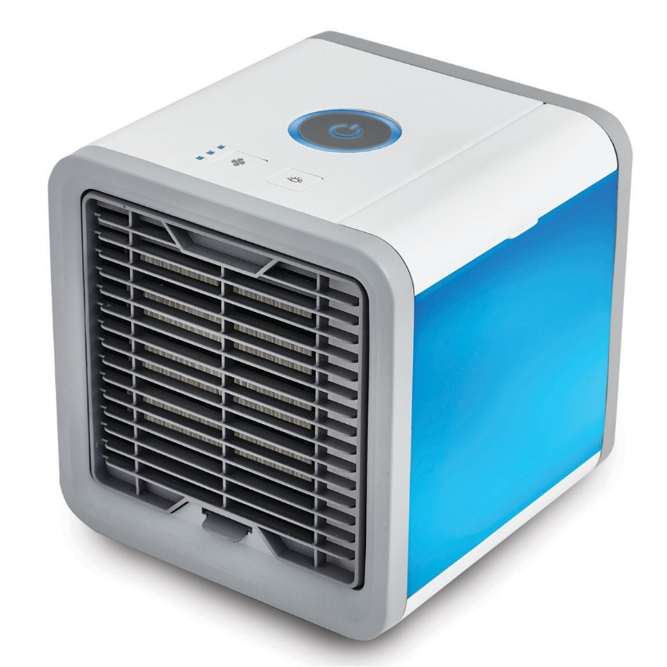

UŽIVATELSKÁ PŘÍRUČKA

**ROVUS ARCTIC COOLER**

Ochlazovač vzduchu

OBRÁZKY

**Obrázek 1**

2

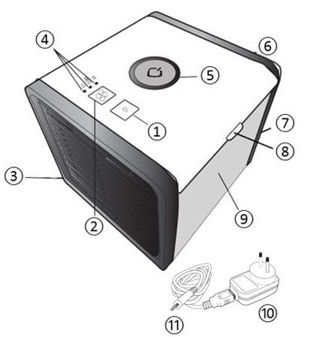

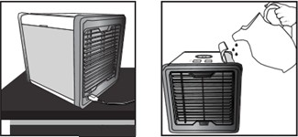

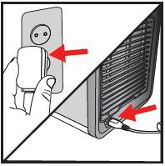**Obrázek 2** **Obrázek 3** **Obrázek 4**

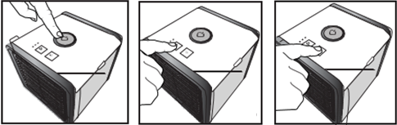

**Obrázek 5** **Obrázek 6** **Obrázek 7**

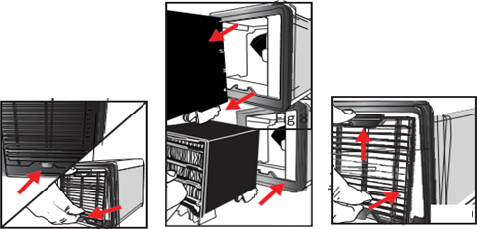

**Obrázek 8** **Obrázek 9** **Obrázek 10**

3

**ENG**

Před použitím si prosím důkladně přečtěte tento manuál a uchovejte si ho pro případ potřeby.

**UPOZORNĚNÍ**

• Nepřenášejte ochlazovač Rovus Arctic Cooler, když je naplněný vodou. V přístroji může zůstat určité množství vody, i když je nádržka prázdná.

• Používejte pouze čistou vodu. Pokud je to potřeba, použijte destilovanou vodu.

• Tento přístroj byste neměli nikdy zapínat, pokud je prázdný/nenaplněný, protože by mohlo dojít k jeho poruše a/nebo ke zranění uživatele.

• Ochlazovač Rovus Arctic Cooler nejlépe funguje v neznečištěných prostorách. Velké částice prachu/nečistot mohou zkrátit životnost přístroje.

• Toto zařízení je určeno výhradně pro použití v domácím, vnitřním a suchém prostředí.

• Pokud na povrchu zařízení dojde k vytečení tekutiny, vypojte ochlazovač Rovus Arctic Cooler ze zásuvky a nechte ho vyschnout po dobu 24 hodin. Poté ho můžete normálně používat.

• Nevystavujte ho přímému slunečnímu světlu delší dobu.

• Před uložením zařízení na delší dobu vyprázdněte nádržku na vodu, zapněte přístroj a nastavte nejvyšší rychlost ventilátoru po dobu alespoň 4 hodin. Tím se vysuší filtr a vnitřek přístroje.

• Používejte pouze originální USB napájecí adaptér a kabel dodávaný v balení.

• Nedotýkejte se zdroje napájení ani napájecího kabelu vlhkýma rukama.

• Při čištění, vyjímání/výměně filtru nebo přesouvání zařízení vypojte Rovus Arctic Cooler ze zásuvky. Před použitím umístěte výrobek na tvrdý, plochý, stabilní a suchý povrch.

• Nepokládejte Rovus Arctic Cooler do blízkosti ohřívače nebo jiného elektrického zařízení.

• Neumísťujte zařízení do průchodů nebo míst s velkým provozem, kde hrozí riziko zakopnutí nebo převrhnutí přístroje.

• Nedovolte, aby se do přístroje Rovus Arctic Cooler dostaly jakékoli cizí předměty.

• Nepokládejte na vršek přístroje Rovus Arctic Cooler žádné předměty.

• Neblokujte přední ani zadní mřížku přístroje.

• Neotáčejte přístroj vzhůru nohama.

• Neponořujte Rovus Arctic Cooler do vody ani jiných kapalin.

4

• Neumísťujte Rovus Arctic Cooler do blízkosti otevřeného ohně nebo zdrojů ohně.

• Toto zařízení mohou používat děti starší 8 let a osoby se sníženými fyzickými, smyslovými nebo duševními schopnostmi či s nedostatkem zkušeností a znalostí, pokud jsou pod dohledem nebo pokud jim bylo vysvětleno bezpečné používání přístroje a rozumí možným rizikům. Děti by si neměly hrát s přístrojem. Čištění a údržbu přístroje by neměly provádět děti, pokud nejsou starší 8 let a nejsou pod dohledem.

• Zařízení lze zcela vypnout pouze po odpojení ze zdroje napájení.

• Nepokoušejte se provádět žádné úpravy ani opravy sami a zajistěte, aby opravy prováděl pouze odborně kvalifikovaný technik.

• Pokud je napájecí kabel poškozen, musí být okamžitě vyměněn oprávněnou a kvalifikovanou osobou.

• Vyměnitelný vodní filtr je určen speciálně pro tento výrobek. Pokud dojde k poškození nebo zničení kazety, můžete si zakoupit náhradní.

• Toto zařízení není určeno k provozu pomocí externího časovače nebo samostatného systému dálkového ovládání.

• Ačkoli zařízení bylo zkontrolováno, jeho používání a důsledky jsou výhradně

odpovědností uživatele.

**POPIS SOUČÁSTÍ** (Viz obrázek 1):

1. Osvětlení

2. Tlačítko na nastavení rychlosti

3. Přední mřížka

4. Kontrolky ukazující rychlost

5. Tlačítko on/off

6. Zadní mřížka

7. Vstupní otvor

8. Kryt nádržky na vodu

9. Nádržka na vodu

10. Napájecí adaptér USB

11. USB kabel

**TIPY:**

• Umístěte Rovus Arctic Cooler na vyvýšenou plochu, jako je stolek, psací stůl nebo pult. Je to nejlepší způsob, jak rychle ochladit prostor.

• Před použitím nechte filtr absorbovat vodu po dobu alespoň 3 minut po naplnění nádržky. Tímto způsobem získáte chladnější vzduch rychleji.

• Nejúčinněji chlazená oblast je několik metrů před zařízením.

• Na jedno naplnění bude Rovus Arctic Cooler chladit přibližně 8 hodin při nízké rychlosti. Dokonce i když je nádržka na vodu prázdná, filtr je stále vlhký a Rovus Arctic Cooler vydrží ještě nějakou dobu chladit.

**NASTAVENÍ:**

1. Umístěte Rovus Arctic Cooler na rovný povrch. (viz Obrázek 2)

2. Otevřete kryt nádržky na vodu a naplňte ji vodou (viz obr. 3). Doporučujeme vám použít džbánek nebo odměrku.

5

3. Zapojte menší konec USB adaptéru do vstupního otvoru zařízení. Poté zapojte větší konec USB kabelu buď do adaptéru a vložte jej do zdroje napájení nebo přímo do zdroje napájení

(např. powerbanky nebo počítače). (viz Obrázek 4)

4. 4. Pokud máte pocit, že vzduch vycházející z Rovus Arctic Cooler není dostatečně chladný, přidejte do nádržky velmi studenou vodu.

**POUŽITÍ:**

1. Pro zapnutí ochlazovače Rovus Arctic Cooler stiskněte tlačítko On/Off. (viz Obrázek 5)

2. Nastavte si rychlost chlazení pomocí tlačítka . Můžete si zvolit nízkou, střední nebo vysokou rychlost. Světelná kontrolka vedle tlačítka ukazuje zvolenou rychlost (podle toho, zda svítí 1, 2 nebo 3 kontrolky)). (viz Obrázek 6)

3. Vyberte si barvu světla stisknutím tlačítka .Máte na výběr mezi jednou barvou nebo si můžete vybrat režim cyklus barev. (viz Obrázek 7)

*POŘADÍ BAREV: modrá, červená, bílá, modrozelená, fialová, žlutá, zelená, cyklus barev*

4. Až budete hotovi, znovu stiskněte tlačítko On/Off a vypněte Rovus Arctic Cooler.

***POZNÁMKA:*** *Doporučujeme vám Rovus Arctic Cooler před vypnutím pustit na VYSOKÝ režim po dobu alespoň 5 minut, aby se filtr lépe vysušil.*

**NÍZKÁ HLADINA VODY:**

Pokud je hladina vody nízká, nádržka na vodu každých 60 sekund třikrát zabliká ve ŽLUTÉ barvě. Po opětovném naplnění nádržky bude osvětlení opět fungovat normálně.

**ÚDRŽBA**

Doporučujeme čistit nádržku na vodu a vnitřek přístroje jednou týdně. Používejte pouze neabrazivní hadřík a jemný čisticí prostředek, pokud to je potřeba. Pro co nejlepší výsledky doporučujeme měnit filtr nejméně jednou za 6 měsíců.

**VÝMĚNA FILTRU**

Vodní filtr by měl být vyměněn alespoň jednou za 6 měsíců nebo pokud máte pocit, že Rovus Arctic Cooler nefunguje tak, jak by měl. Nádržka na vodu bude svítit ŽLUTĚ, dokud není filtr vyměněn. Pro výměnu filtru podržte tlačítko  a  po dobu 3 sekund, dokud nádržka nepřestane svítit ŽLUTĚ.

1. Vypojte Rovus Arctic Cooler ze zdroje napájení.

2. Opatrně zvedněte západku na spodní straně přední mřížky a vyjměte mřížku z přístroje. (viz Obrázek 8)

3. Uchopte filtr, jemně jej nadzvedněte a opatrně jej vyjměte. (viz Obrázek 9)

4. Umístěte nový filtr do přístroje Rovus Arctic Cooler tak, jak je znázorněno na filtru. (viz Obrázek 9)

5. Vložte horní část přední mřížky zpět na své místo a uvolněte západku, aby se vrátila do své původní pozice. (viz Obrázek 10)

**POZNÁMKY**

• Název výrobku: ROVUS ARCTIC COOLER

• ID výrobku: 110001523

• Č. modelu: 17013-G

• Příkon: 5V DC – 1500mA

• Adaptér: Č. modelu: SW-050150EU – příkon100-240V~, 50/60Hz, 0,2A Max – výkon: 5,0V DC 1500mA – ochrana třídy II / Hlučnost: až 56,8dB

• Dong Guan Jun Feng Electric Manufacturing Co.,Ltd

• No. 21Yu Ning North Road.Yu Ning Industrial Zone, Heng LiTown, Dong Guan City, Guang Dong Province, Čína. PSČ: 523477

• Sériové č. a datum výroby naleznete na výrobku.

• Majitel ochranné známky/dovozce do EU/distributor pro Studio Moderna:TOP SHOP INTERNATIONAL SA,VIA FERRUCCIO PELLI 13, 6900 LUGANO, ŠVÝCARSKO

• RU dovozce: Импортер : ООО «Студио Модерна» Москва, Перерва 11, стр 23 109651

• Rovus je registrovanou obchodní značkou Top Shop International S.A.

6

EN/ Soulad s technickým předpisem celní unie (Rusko, Kazachstán a Bělorusko).

EN/prohlášení výrobce, že výrobek splňuje požadavky platných směrnic ES.

EN/Toto označení znamená, že tento výrobek by neměl být likvidován společně s jinými odpady z domácnosti v celé EU. Aby se zabránilo možnému poškození životního prostředí nebo lidského zdraví při nekontrolované likvidaci odpadu; zodpovědně jej recyklujte za účelem podpory udržitelného opětovného využití materiálových zdrojů. Chcete-li vrátit použité zařízení, použijte systémy zpětného odběru a sběru nebo se obraťte na prodejce, u kterého byl výrobek zakoupen. Může tento výrobek převzít k recyklaci bezpečné z hlediska životního prostředí.

EN/ Elektrické zařízení třídy II nebo dvojitě izolované elektrické zařízení je zařízení, které bylo navrženo tak, aby nevyžadovalo bezpečnostní elektrické uzemnění

.

7

© 2018 TOP SHOP INTERNATIONAL SA. Všechna práva vyhrazena.